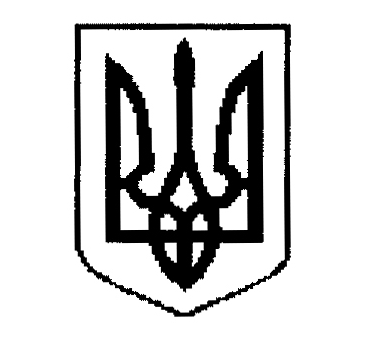

ДЕРГАЧІВСЬКА МІСЬКА РАДА

ВИКОНАВЧИЙ КОМІТЕТ

РІШЕННЯ

Від 12 квітня 2016 року № 86

Про внесення змін до рішення № 214 виконавчого комітету Дергачівської міської ради «Про присвоєння адреси житловим будинкам в м.Дергачі по в-ду Чайковського, на земельній ділянці приватної власності гр.Теницького О.І.»
від 08.12.2015р.

Розглянувши заяву гр.Теницького Олексія Івановича, зареєстрованого в м.Дергачі, в-д Чайковського,6 про внесення змін до рішення № 214 виконавчого комітету Дергачівської міської ради «Про присвоєння адреси житловим будинкам в м.Дергачі по в-ду Чайковського, на земельній ділянці приватної власності гр.Теницького О.І.» від 08.12.2015р. із зазначенням площ земельних ділянок,
витяги з Державного земельного кадастру на земельні ділянки площею 0,0390 га кадастровий номер 6322010100:00:003:1876 та площею 0,0310 га кадастровий номер 6322010100:00:003:1877, на підставі Порядку присвоєння, уточнення та зміни поштових адрес об’єктам нерухомого майна населених пунктів Дергачівської міської ради, та з метою уточнення адресного господарства міської ради, керуючись Законом України «Про місцеве самоврядування в Україні», виконавчий комітет міської ради -
В И Р І Ш И В:
1. Внести зміни до п.1 та п.2 рішення № 214 виконавчого комітету Дергачівської міської ради «Про присвоєння адреси житловим будинкам в м.Дергачі по в-ду Чайковського, на земельній ділянці приватної власності гр.Теницького О.І.» від 08.12.2015р. доповнивши відомості про площі земельних ділянок, та виклавши його в такій редакції:
п.1. Залишити за житловим будинком літ.«А-1» з сіньми літ.«а», вбиральнею літ. «Ж», л.душем літ. «З», колонкою літ. «№3» та за земельною ділянкою площею 0,0390 га гр.Теницького О.І. поштову адресу: м.Дергачі, в’їзд Чайковського,6.

п.2. Присвоїти житловому будинку літ.«Б-1» з прибудовою «Б¹-1», верандою літ. «б²», сіньми літ. «б¹», льоху літ.»Б», сараю літ.»Д», гаражу літ.»К» та земельній ділянці площею 0,0310 га гр.Теницького О.І. поштову адресу: м.Дергачі, в’їзд Чайковського,6-А.
2. Рекомендувати гр.Теницькому О.І. провести реєстрацію права власності майна із адресою, зазначеною у п.1 та п.2 даного рішення.

Дергачівський міський голова О.В.Лисицький

